# Муниципальное автономное дошкольное образовательное учреждение

# «Детский сад № 462 г. Челябинска»

[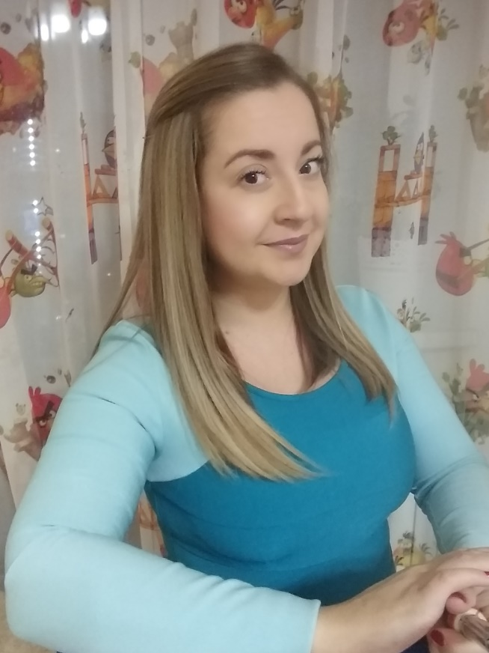](https://vk.com/photo20526587_457241042)

**Методическая разработка логопедического занятия**

**с детьми старшей группы**

**Тема: «Поможем Соне и Шурику вернуть звуки»**

Разработала

Дейнеко Елена Андреевна,

учитель-логопед

**2019 год**

**Цель:** дифференцировать звуки  [С] и [Ш].

**Задачи:**

* развивать фонематический слух;
* способствовать развитию речевого дыхания;
* уточнить артикуляцию дифференцируемых звуков [С-Ш];
* учить детей различать эти звуки на слух и в произношении;
* способствовать формированию грамматического строя речи;
* развивать умение дифференцировать звуки [C-Ш].

**Материалы и оборудование:** мультимедийная установка, стулья для детей, бумажные салфетки, макеты полянок и реки, символы для обозначения звуков [C-Ш], картинки с изображением предметов, карта, ключ, «волшебные» палочки.

**Логопед:** Доброе утро, ребята! Какое у вас настроение сегодня?

Придумано кем- то просто и мудро

При встрече здороваться

Доброе утро!

Доброе утро, солнцу и птицам.

Доброе утро, улыбчивым лицам.

Я хочу вам пожелать, чтобы у всех сегодня было хорошее настроение, доброе утро, добрый день, а особенно, чтобы вы сегодня узнали много интересного и нового!

Меня зовут Елена Андреевна. Я – учитель-логопед и знаю про звуки всё-всё-всё.

Сегодня утром я заглянула в вашу группу и увидела как вы хорошо играете, разговариваете и понимаете друг друга.

К нам за помощью обратились жители сказочной страны. Колдунья заколдовала некоторые звуки и теперь малыши не могут понять друг друга. Они просят нас о помощи! Вы готовы помочь?

**Дети.**

**Логопед:** Нам предстоит отправиться в долгое и непростое путешествие. Эта страна находится на острове, который окружает океан. Как думаете, на чем мы можем туда добраться?

**Дети.**

**Логопед:** На самолете это конечно очень хорошо. Но посмотрите, на острове так много деревьев и гор, пожалуй, мы не сможем там нигде посадить свой самолет. Что же делать? Надо выбрать другой вид транспорта.

**Дети.**

**Логопед:** Точно! Корабль будет лучшим вариантом. Давайте отправимся на корабле. А вот и наш корабль (макет корабля).

*Все садятся в корабль*

**Логопед:** Хорошо! Пора всем занять свои места! Готовы? Мы отправляемся в путь!

Чтобы путешествие не было скучным, я вам предлагаю приготовить бинокли для наблюдения.

**Логопед:** Ребята, посмотрите внимательно в свои бинокли. Что вы там видите???

*(на экране появляются картинки – игра «Один-много»)*

- Одна чайка, много чаек; одна чайка, две чайки, три чайки, четыре чайки, пять чаек *(игра «Посчитай до 5»)*

- Одно облако, много облаков.

- Одна лодка, много лодок.

**Логопед:** Ребята, что-то наш корабль замедлил скорость. Как вы думаете, почему? Чего не хватает нашим парусам?

**Дети.**

**Логопед:** Чтобы кораблик плыл быстро, нужен сильный ветер. Давайте раздуем наши паруса (упражнение на дыхание: с салфеткой).

**Логопед:** Какой сильный ветер дует в наши паруса! Мы уже почти на месте!

**Логопед:** Внимание! Посмотрите, а вот и наш остров. Кажется, на нем нас уже ждут. Пора высаживаться на остров.

*Картинка острова с мальчиком и девочкой*

**Логопед:** Посмотрите, нас здесь ждут мальчик и девочка? Как вы думаете, какое у них настроение?

**Дети.**

**Логопед:** Да, они грустные. Колдунья заколдовала звуки и теперь девочку зовут не Соня, а Оня. Как вы думаете, какой звук заколдован?

А мальчика теперь зовут не Шурик, а Урик. Какой звук заколдован?

Теперь все малыши страны забыли, как произносить звуки «С» и «Ш». Но ведь мы с вами умеем их произносить и можем снять колдовство колдуньи.

**Логопед:** Чтобы расколдовать звук С нам необходимо отправится на свистящую поляну.

*Переход на свистящую полянку*

**Логопед:**Давайте попробуем сказать звук с, как будто свистит насос. Ребята, обратите внимание при произнесении **звука С**губы растянуты в улыбке, язычок находится за нижними зубками и можно почувствовать холодный воздух *(проверяем на ладони).*

**Логопед:** Мы сможем здесь расколдовать звук с, если хлопнем в ладоши, когда его услышим.

**Логопед:** называет различные звуки - а, и, м, п, с, к, ж, ш, с, с, ш, с, д……

**Логопед:** Здорово, мы расколдовали звук С. Соня очень рада!!!

А нам пора отправляться дальше/

*Подходим к ручейку*

**Логопед:** Посмотрите, ребята, у нас на пути рeчей. Мы сможем перейти через него, перешагивая с камня на камень и пропевая песенку. Са-со-су-сы

*Переходим через ручей*

**Логопед:** Посмотрите, мы с вами на новой полянке - на шипящей поляне. Здесь заколдован звук Ш.

Давайте вспомним, как он произносится, словно шипит змея. При произнесении **звука Ш наши** губы слегка вытянуты вперед и округлены, язычок поднимается вверх и принимает форму *«чашечки»*, можно почувствовать теплый воздух *(проверяем на ладони).*

Давайте топнем ножкой, когда услышим звук ш.

*П, л, а, ш, ш, к, г, с, ш, ш, с.*

**Логопед:** Звук Ш мы расколдовали. Шурик в восторге!!!

**Логопед**: Пока звуки были заколдованы Соня и Шурик играли и перепутали все свои вещи. Теперь мы можем разделить их и разложить в корзины. Вещи Сони начинаются со звука С, а вещи Шурика со звука Ш**.** Какие вещи оставил Шурик? (шапка, шорты, шарф). А какие вещи оставила Соня? (сумка, сапоги, сарафан).

*Игра «Какой, какая, какие?»*

**Логопед:** Ребята, мы расколдовали звуки «С» и «Ш», но колдунья вновь может их заколдовать. Я вам предлагаю отправиться к замку колдуньи и уговорить ее больше не заколдовывать звуки.

Посмотрите, какая перед нами извилистая горная тропа. Чтобы нам не заблудится Соня и Шурик приготовили для вас карты. Когда мы взбираемся в гору, мы будем шипеть как змея шшшшш, а когда будем спускаться, произносим звук сссссс.

*(картинка каждому ребенку. шагаем пальчиками)*

**Логопед:** Ну вот мы и пришли. Перед нами дверь в замок колдуньи. Она закрыта. Как же нам туда попасть. Может надо постучать?

Ребята, смотрите, а здесь лежит ключ. Только как же его использовать, замочной скважины ведь нет. Смотрите, а ведь здесь зашифровано какое-то послание. Чтобы попасть в замок, надо расшифровать загадку, спеть песенку.

Стрелочка вниз указывает, что нужно петь са, а вверх ша.

https://urok.1sept.ru/%D1%81%D1%82%D0%B0%D1%82%D1%8C%D0%B8/526869/img1.gif

*Открываются ворота в замок, появляется колдунья*

**Колдунья:** Колдунья приветствует детей и объясняет, что заколдовала звуки, потому что ее дочь Бука не умеет их произносить. Она просит детей научить ее дочь произносить звуки «С» и «Ш».

**Логопед:** Ну что ребята, научим? Поможем?

**Дети.**

**Логопед:** Бука очень любит писать стихи, послушайте, что она написала:

Сладко спит в берлоге миска,

На столе с салатом мишка.

Это правильно, так бывает? А как правильно? Давайте исправим

Следующий стих:

Положили в чашку ….каску

Надевал пожарный … кашку

А так бывает? А как правильно?

**Дети.**

**Логопед:** Конечно! Вот видите, ребята, как, оказывается, важно уметь правильно произносить звуки в словах. Даже, если один звук сказать не правильно, может получиться совсем не то, что хотел сказать. Бука теперь умеет правильно произносить звуки «С» и «Ш» и может играть с малышами сказочной страны, с Соней и Шуриком.

**Логопед:** Ребята, нам пора обратно, в детский сад. Проходите на корабль и занимайте свои места.

Я хочу подарить вам волшебные палочки, которые помогут вам всегда правильно произносить звуки «С» и «Ш» (отстукивать при этом ритм на палочках):

Ша-ша-ша - мы шагаем не спеша,

Са-са-са – голубые небеса,

Ши-ши-ши – наши детки хороши,

Ошки-ошки-ошки – похлопайте в ладошки.

(сопровождается движениями по тексту)

**Логопед:** Ну, вот мы и вернулись в детский сад. Если вы вдруг услышите, что кто-то неправильно произнес звуки «С» и «Ш», обязательно подскажите, как правильно это делать, а волшебные палочки вам в этом помогут.